ГБПОУ МО «Ступинский техникум им. А.Т. Туманова»

Курсовая работа
по МДК 01.01 «Разработка программных модулей»

Разработка информационной системы для транспортного агентства
Тема: _______________________________________________________________

Специальность: 09.02.07 «Информационные системы и программирование»

Выполнил(а):
Студент 4 курса группы
____________________
Политов Павел Александрович
_____________________

Проверил(а):

Жильцов Алексей Анатольевич

Ступино, 2025
Утверждаю
Зав. отделением
О.А. Ненькова
«__» «__________» 2025 г.

Задание на курсовую работу
по дисциплине: МДК 01.01 «Разработка программных модулей».
Студент 4 курса специальности 09.02.07 группы ИСП- 9 ГБПОУ МО «Ступинский техникум им. А.Т. Туманова»
Политов Павел Александрович

____________________________________________________________________
(Ф.И.О)
Разработка информационной системы для
Тема курсовой работы: ___________________________________________________________________________________________________________________
транспортного агентства

Исходные данные:
Методическая и учебная литература, материалы по предметной области, ресурсы сети Интернет.
Перечень основных разделов курсовой работы:
- Введение.
- Аналитическая часть.
- Проектная часть.
- Заключение.
Пояснительная записка должна соответствовать требованиям оформления по методическому пособию.
При защите курсовой работы по данной теме должна быть представлена пояснительная записка (в установленной форме).
Дата выдачи задания: _______________________
Срок окончания работы: _____________________
Рассмотрено и одобрено цикловой комиссией ОП и СД специальности 09.02.07 «Информационные системы и программирование»
Протокол заседания № _______ от ____________________
Председатель цикловой комиссии ___________________
Преподаватель-руководитель курсовой работы ___________Жильцов А.
Содержание
Введение 4
1. Аналитическая часть 6
1.1. Описание предметной области и функции решаемых задач 6
1.2. Описание входной и выходной информации 7
1.3. Постановка задачи 8
2. Проектная часть 10
2.1. Описание средств разработки 10
2.2 Проектирование и разработка базы данных 11
2.2.1. Проектирование концептуальной модели БД 11
2.2.2. Построение логической модели БД 13
2.2.3. Построение физической модели БД 14
2.2.4. Реализация проекта в среде конкретной СУБД 15
2.3. Создание клиентской части информационной системы 18
2.4. Тестирование информационной системы 24
2.5 Инструкция по эксплуатации информационной системы 26
2.5.1. Руководство по установке информационной системы 26
2.5.2. Руководство пользователя 26
Заключение 35
Список используемых источников 36
Приложения 37

Введение
Автоматизация транспортных агентств становится актуальной задачей в условиях роста конкуренции и увеличения объемов перевозок. Современные технологии предоставляют широкие возможности для оптимизации процессов планирования маршрутов, управления транспортом и обработки заказов. Разработка информационной системы позволит транспортному агентству повысить производительность, снизить издержки и улучшить качество предоставляемых услуг.
Объектом исследования является процесс управления заказами и ресурсами в типичном транспортном агентстве.
Предмет исследования – разработка информационной системы, автоматизирующей процессы управления заказами, клиентами, транспортными средствами, водителями и маршрутами в рамках транспортного агентства.
Цель исследования – разработка клиент-серверного приложения базы данных, обеспечивающего эффективное управление и автоматизацию основных операций транспортного агентства.
Задачи исследования:
- Провести анализ предметной области и сформулировать требования к системе.
- Спроектировать реляционную базу данных, отражающую все сущности предметной области.
- Реализовать базу данных в конкретной СУБД.
- Разработать клиентское приложение с графическим пользовательским интерфейсом для взаимодействия с базой данных.
- Внедрить в приложение функции авторизации сотрудников и многозадачного интерфейса для одновременной работы с несколькими модулями системы.
- Протестировать работоспособность разработанной информационной системы.
Методы исследования включали анализ предметной области на основе изучения типовых бизнес-процессов транспортных компаний, проектирование моделей данных, а также применение современных методов и технологий программной инженерии.
В качестве платформы (среды) разработки было выбрано следующее программное обеспечение:
- язык программирования: C#;
- технология для клиентского приложения: WPF (Windows Presentation Foundation) с использованием архитектурного паттерна MVVM (Model-View-ViewModel);
- система управления базами данных (СУБД): Microsoft SQL Server;
- ORM (Object-Relational Mapping): Entity Framework Core;
- среда разработки: Microsoft Visual Studio.

1. Аналитическая часть

1.1. Описание предметной области и функции решаемых задач
Предметная область проекта охватывает операционную деятельность современного транспортно-логистического агентства, основная цель которого — эффективная организация грузоперевозок. Это включает в себя полный цикл работы с заказом: от момента его поступления от клиента до успешной доставки груза, а также управление ключевыми ресурсами компании — транспортом, водителями и клиентской базой.
Основные бизнес-процессы, подлежащие автоматизации:
- Управление клиентской базой: Ведение реестра клиентов с их контактными данными и адресами.
- Оформление и отслеживание заказов: Фиксация даты заказа, желаемой даты доставки, статуса выполнения и стоимости услуги.
- Управление данными о грузах: Регистрация перевозимых товаров с указанием их веса, объема и описания.
- Управление автопарком: Учет транспортных средств с их характеристиками (марка, модель, грузоподъемность, госномер).
- Управление персоналом: Ведение списка водителей с привязкой к транспортным средствам и учет данных сотрудников операционного отдела.
- Планирование логистики: Создание и хранение информации о стандартных маршрутах перевозок, включая пункты отправления, назначения, расстояние и расчетное время в пути.
Доступ к системе предоставляется сотрудникам операционного отдела (менеджерам) агентства. Их обязанности включают:
- полное администрирование системы: добавление, редактирование и просмотр информации о клиентах, заказах, транспорте, водителях и маршрутах;
- назначение водителей и автомобилей на конкретные заказы;
- контроль текущего статуса выполнения всех заказов;
- изменение данных о грузах и маршрутах по мере необходимости.
Система реализует единый уровень доступа для всех авторизованных сотрудников, что обусловлено спецификой работы, при которой все менеджеры выполняют схожие функции и нуждаются в полном доступе к оперативным данным для координации перевозок.
Целью разработки информационной системы является консолидация разрозненной информации об основных сущностях предметной области в единой базе данных и предоставление удобного инструмента для выполнения вышеперечисленных функций, что позволит исключить ошибки, свойственные ручному учету, и повысить общую скорость и эффективность работы агентства.

1.2. Описание входной и выходной информации
Входная информация – это первичные данные, вводимые пользователем (менеджером) в систему для их последующего хранения и обработки. Её можно разделить на условно-постоянную, которая меняется редко, и оперативную.
Условно-постоянная информация (справочники):
- Данные о клиентах: Наименование, адрес, email, контактный телефон.
- Данные о транспорте: Марка, модель, государственный номер, грузоподъемность.
- Данные о водителях: ФИО, номер водительского удостоверения, контактный телефон.
- Данные о маршрутах: Пункт отправления, пункт назначения, расстояние, расчетное время в пути.
- Данные о типах грузов: Наименование груза, описание, стандартные вес и объем.
Оперативная информация:
- Данные о новом заказе: Выбор клиента, груза, маршрута, назначение водителя, желаемая дата доставки и стоимость.
- Данные для авторизации: Логин и пароль сотрудника.
- Данные для поиска и фильтрации: Параметры для отбора заказов по статусу, клиенту, дате и т.д.
Выходная информация является результатом обработки входных данных и предоставляется пользователю в виде сгруппированных и отфильтрованных данных в интерфейсе системы. К основной выходной информации относятся:
- Список заказов: Отфильтрованный и детализированный перечень всех заказов с информацией о клиенте, грузе, маршруте, водителе, статусе и стоимости.
- Данные по водителям: Сводка о заказах, назначенных на конкретного водителя.
- Информация по транспорту: Данные об использовании транспортных средств на основе выполненных заказов.
- История заказов по клиентам: Перечень всех заказов и общая сумма для каждого клиента.
Кроме того, выходной информацией являются экранные формы, отображающие актуальные данные: списки клиентов, текущие заказы с их статусами, перечень транспорта и водителей.

1.3. Постановка задачи
Постановка задачи представляет собой формализованные требования к разрабатываемой информационной системе.
Требования к базе данных (серверной части информационной системы):
- Проведение поэтапного проектирования и реализация реляционной базы данных, отражающей всю информацию о предметной области.
- Обеспечение целостности и согласованности данных.
- База данных должна содержать не менее 6 таблиц, соответствующих основным сущностям: Клиенты, Сотрудники, Водители, Транспортные средства, Маршруты, Грузы, Заказы.
- Реализация связей между таблицами для отражения бизнес-логики (например, связь заказа с клиентом, водителем и маршрутом).
Функционал приложения пользователя (клиентской части информационной системы):
- Авторизация сотрудников в системе.
- Полнофункциональное ведение справочников (CRUD-операции для сущностей: Клиенты, Водители, Транспорт, Маршруты, Грузы).
- Оформление новых заказов с привязкой к существующим справочникам.
- Просмотр, фильтрация и изменение статусов заказов.
- Возможность одновременной работы с несколькими модулями системы в разных окнах.
Требования к интерфейсу:
- Интуитивно понятный графический пользовательский интерфейс (GUI), реализованный с использованием подхода MVVM.
- Наличие всплывающих подсказок, защита от некорректного ввода данных, обработка исключительных ситуаций.
Среда реализации:
- Клиентское приложение должно быть реализовано как десктопное на платформе .NET с использованием WPF.
- Для доступа к данным должен использоваться ORM Entity Framework Core.
- В качестве СУБД должен использоваться Microsoft SQL Server.
Целью разработки является создание единого информационного пространства, которое позволит автоматизировать основные операционные процессы транспортного агентства, минимизировать рутинные ручные операции и снизить количество ошибок учета.

2. Проектная часть

2.1. Описание средств разработки
Выбор средств разработки для данной информационной системы был обусловлен спецификой её целевой среды. Система разрабатывалась для внедрения в государственные учреждения, где парк компьютерной техники часто представлен устаревшими системными блоками, а рабочее программное обеспечение унифицировано под операционную систему Windows. Пользовательский опыт сотрудников в таких условиях сформирован работой с классическими десктопными приложениями.
Проведенный анализ выявил следующие ключевые требования:
- Кроссплатформенность не требуется. Все рабочие места используют ОС Windows.
- Низкие системные требования. Приложение должно стабильно работать на устаревшем оборудовании.
- Привычный интерфейс. Необходимость отказа от веб-решений в пользу десктопного приложения для исключения зависимости от производительности браузера и для соответствия сложившимся пользовательским привычкам.
- Надежность и интеграция. Использование проверенных и тесно интегрированных между собой технологий от одного вендора для упрощения развертывания и поддержки.
На основе этих требований был проведен сравнительный анализ и сделан аргументированный выбор.
Платформа разработки: .NET и язык C#. Данный стек является стандартом для создания корпоративных Windows-приложений. Он обеспечивает высокую производительность, строгую типизацию и обладает мощными средствами для реализации объектно-ориентированного подхода.
Технология клиентского приложения: WPF (Windows Presentation Foundation). WPF был выбран как современная технология для построения десктопных приложений с богатым пользовательским интерфейсом. В отличие от устаревшей Windows Forms, WPF предоставляет мощную систему компоновки и стилизации, а также паттерн Model-View-ViewModel (MVVM), который позволяет создать гибкую и сопровождаемую архитектуру.
Система управления базами данных: Microsoft SQL Server. Выбор обусловлен необходимостью использования родной и максимально совместимой СУБД для экосистемы Windows и .NET. SQL Server обеспечивает высокую надежность, производительность и бесшовную интеграцию с выбранными средствами разработки, что упрощает развертывание и дальнейшее администрирование системы в корпоративной среде.
Технология доступа к данным: Entity Framework Core. Данный инструмент является стандартным ORM-решением для .NET, что позволяет ускорить разработку, абстрагируясь от написания прямых SQL-запросов, и минимизировать количество потенциальных ошибок.
Среда разработки: Microsoft Visual Studio. Интегрированная среда разработки, предоставляющая полный набор инструментов для эффективной работы с выбранным стеком технологий.
Таким образом, выбранный стек технологий (.NET, C#, WPF, SQL Server) является оптимальным, так как он полностью соответствует специфическим требованиям заказчика, обеспечивает высокую производительность на устаревшем оборудовании и предоставляет пользователям привычный и отзывчивый интерфейс десктопного приложения.

Проектирование и разработка базы данных

2.2.1. Проектирование концептуальной модели БД
Концептуальное проектирование базы данных было выполнено на основе анализа предметной области и выделенных ранее сущностей. Его целью являлось создание информационно-логической модели, отражающей ключевые объекты системы и связи между ними, без привязки к конкретной СУБД.

В результате обследования были выделены следующие информационные объекты (сущности) и их атрибуты:
- сотрудник (Employee): Атрибуты — ФИО (Name), Логин (Email), Пароль (Password), Телефон (PhoneNumber);
- клиент (Client): Атрибуты — Наименование (Name), Адрес (Address), Email, Телефон (PhoneNumber);
- водитель (Driver): Атрибуты — ФИО (Name), Телефон (Phone), Номер водительского удостоверения (LicenseNumber);
- транспортное средство (Vehicle): Атрибуты — Марка (Mark), Модель (Model), Госномер (Number), Грузоподъемность (LoadCapacity);
- груз (Cargo): Атрибуты — Наименование (Name), Описание (Description), Вес (Weight), Объем (Volume);
- маршрут (Route): Атрибуты — Пункт отправления (Origin), Пункт назначения (Destination), Расстояние (Distance), Расчетное время в пути (EstimatedTime);
- заказ (Order): Атрибуты — Дата заказа (OrderDate), Желаемая дата доставки (DesiredDeliveryDate), Статус (Status), Стоимость (Price).
Между объектами были установлены следующие типы связей:
- «Водитель — Транспортное средство»: Связь «Многие к Одному» (N:1). Один автомобиль может быть закреплен за несколькими водителями (например, посменная работа), но каждый водитель в конкретный момент времени управляет одним автомобилем.
- «Заказ — Клиент», «Заказ — Сотрудник», «Заказ — Водитель», «Заказ — Маршрут», «Заказ — Груз»: Связь «Многие к Одному» (N:1). Каждый заказ оформляется одним клиентом, одним сотрудником, выполняется одним водителем, следует по одному маршруту и содержит один основной груз. При этом на одного клиента, сотрудника, водителя и т.д. может приходиться множество заказов.
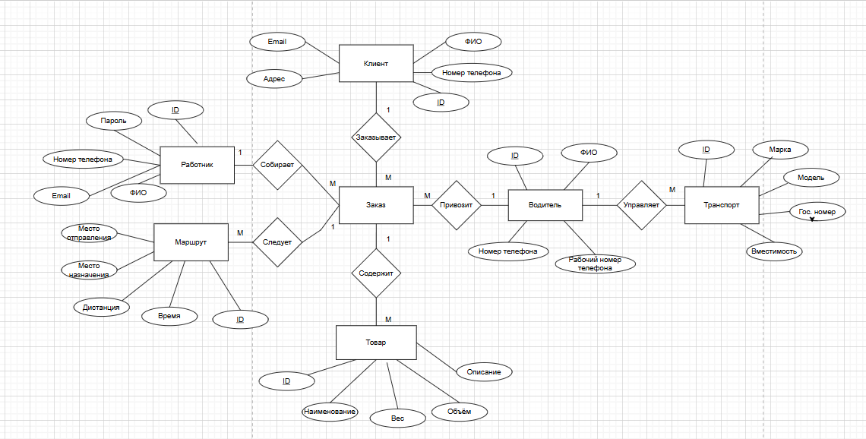
На основе выявленных сущностей и связей была построена концептуальная модель в нотации Чена, которая представлена на рисунке 1.
Рисунок 1 – «Концептуальная модель базы данных в нотации Чена»

2.2.2. Построение логической модели БД
Концептуальное проектирование базы данных было выполнено на основе анализа предметной области и выделенных ранее сущностей. Логическое проектирование выполнялось для реляционной СУБД Microsoft SQL Server. На этом этапе концептуальная модель была преобразована в схему базы данных с определением типов данных, первичных и внешних ключей.
Для обеспечения целостности была проведена нормализация отношений до третьей нормальной формы (3НФ).
Логическая модель, представляющая собой схему базы данных с указанием типов данных и связей представлена на рисунке 2.

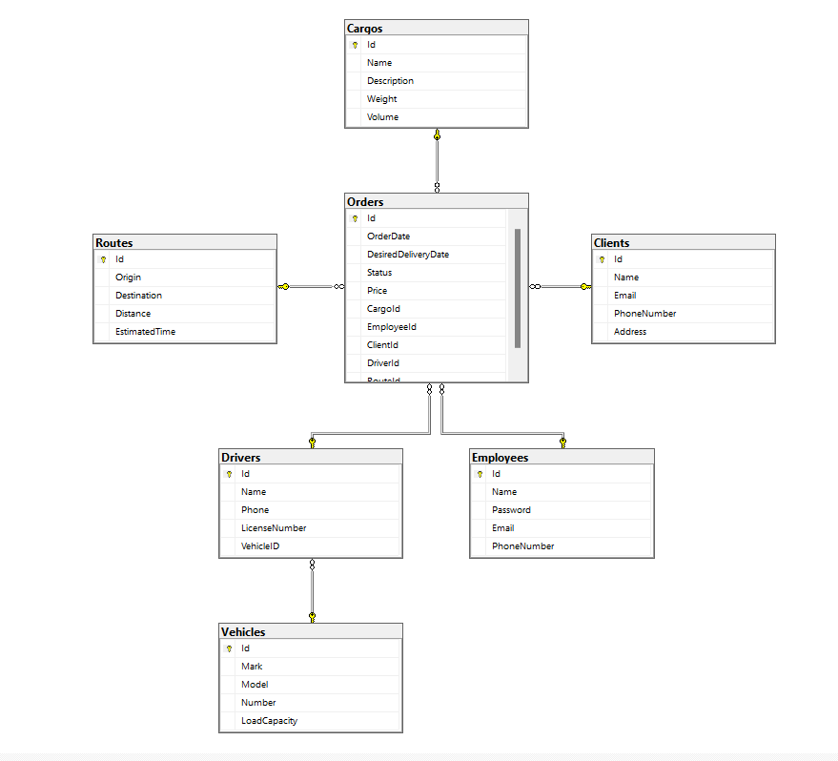

Рисунок 2 – «Логическая модель базы данных»

2.2.3. Построение физической модели БД
На данном этапе для каждой таблицы и атрибута были определены физические параметры хранения в СУБД Microsoft SQL Server:
- Для строковых полей (Name, Email, Address) установлен тип данных NVARCHAR(MAX) .
- Для идентификаторов (Id) используется тип UNIQUEIDENTIFIER.
- Для числовых полей (Price, LoadCapacity, Weight) применяется тип DECIMAL(18,2)
- Для полей дат (OrderDate, DesiredDeliveryDate) используется DATETIME.
- Установлены ограничения NOT NULL для обязательных полей
Структура таблиц с описанием типов данных и ограничений представлена на рисунке 3.

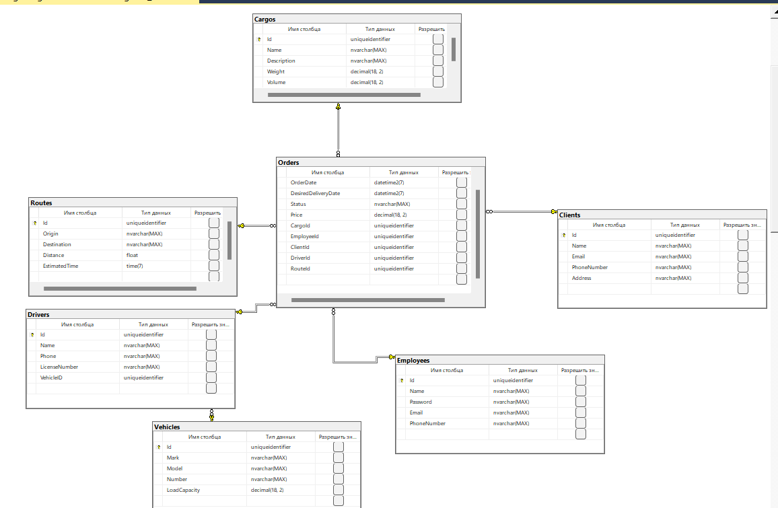

Рисунок 3 – «Физическая модель базы данных»

2.2.4. Реализация проекта в среде конкретной СУБД
Реализация проекта базы данных была выполнена в СУБД Microsoft SQL Server с использованием среды Microsoft SQL Server Management Studio (SSMS). Для управления миграциями и структурой базы данных применялся подход Code First с использованием Entity Framework Core.
База данных была создана автоматически средствами Entity Framework Core на основе ранее спроектированных моделей C#.
Пример создания модели Груз:
using LogisticsFlow.Domain.BaseModels;
namespace LogisticsFlow.Domain.Models
{
public class Cargo : BaseModel
{
public string Name { get; set; } = string.Empty;
public string Description { get; set; } = string.Empty;
public decimal Weight { get; set; } = decimal.Zero;
public decimal Volume { get; set; } = decimal.Zero;
public virtual ICollection<Order> Orders { get; set; } = [];
}
}
Аналогичным образом были созданы таблицы: Client, Employee, Driver, Vehicle, Route, Order. Полный код моделей представлен в Приложении 1.
В процессе создания таблиц были автоматически реализованы следующие ограничения:
- первичные ключи для всех таблиц;
- внешние ключи для обеспечения связей между таблицами;
- ограничения NOT NULL для обязательных полей.
Для работы приложения были реализованы основные CRUD-запросы средствами Entity Framework Core. Пример сложного LINQ-запроса для поиска и фильтрации заказов с подключением связанных данных:

[RelayCommand]
public async Task SearchAsync()
{
try
{
using var tokenSource = new CancellationTokenSource();

var entities = await _context.Orders
.AsNoTracking()
.Include(order => order.Cargo)
.Include(order => order.Employee)
.Include(order => order.Client)
.Include(order => order.Driver)
.Include(order => order.Route)
.Where(order =>
(string.IsNullOrWhiteSpace(DriverNameSearch)
|| order.Driver.Name.Contains(DriverNameSearch))
&& (string.IsNullOrWhiteSpace(ClientPhoneNumber)
|| order.Client.PhoneNumber.Contains(ClientPhoneNumber))
&& (string.IsNullOrWhiteSpace(OrderStatus)
|| order.Status.Contains(OrderStatus))
&& (string.IsNullOrWhiteSpace(CargoName)
|| order.Price.ToString().Contains(CargoName))
)
.ToListAsync(tokenSource.Token);

OrderList = new ObservableCollection<Order>(entities);

Message.SetMassage(
MessageState.Success,
$"Найдено записей: {OrderList.Count}");
}
catch (OperationCanceledException)
{
Message.SetMassage(
MessageState.Error,
MessageDefault.TimeoutMessageDefault);
}
catch (Exception ex)
{
Message.SetMassage(
MessageState.Error,
$"{MessageDefault.ErrorMessageDefault} {ex.Message}");
}
}
Для защиты базы данных реализована:
- авторизация на уровне приложения;
- валидация данных на уровне клиентского приложения и моделей Entity Framework;
- использование параметризованных запросов для защиты от SQL-инъекций.

2.3. Создание клиентской части информационной системы
Клиентская часть информационной системы была реализована в соответствии с выбранным стеком технологий, описанным в пункте 2.1. Архитектура приложения построена на основе паттерна MVVM (Model-View-ViewModel), что обеспечило четкое разделение ответственности между компонентами.
Структура решения включает следующие проекты:
- LogisticsFlow.Domain - содержит доменные модели и базовые интерфейсы.
- LogisticsFlow.Infrastructure - включает конфигурацию базы данных и миграции Entity Framework Core.
- LogisticsFlow.ContractWPF - содержит контракты и модели представления (ViewModels) для WPF-приложения
- LogisticsFlow.WPF - реализует пользовательский интерфейс на WPF.
Реализация взаимодействия с базой данных была выполнена через проект LogisticsFlow.Infrastructure, где настроен DbContext для работы с SQL Server. Подключение к базе данных осуществляется через строку подключения, хранящуюся в конфигурации приложения.
В проекте LogisticsFlow.ContractWPF созданы сервисы для выполнения CRUD-операций, которые используются в моделях представления.
Пользовательский интерфейс системы был спроектирован с учетом принципа минимализма и удобства работы.
Структура интерфейса включает следующие ключевые компоненты:
- Окно авторизации (простая форма ввода логина и пароля, валидация вводимых данных, кнопка входа в систему).
- Главное окно (навигационное меню для доступа к модулям системы, возможность одновременного открытия нескольких окон, панель состояния с информацией о текущем пользователе).
- Модули работы с данными:
- модуль заказов - управление заказами, назначение водителей, отслеживание статусов;
- модуль клиентов - ведение базы клиентов и их контактной информации;
- модуль водителей - учет водителей и их документов;
- модуль транспорта - управление автопарком и техническими характеристиками;
- модуль маршрутов - планирование и ведение информации о маршрутах;
- модуль грузов - учет типов и характеристик перевозимых грузов.
Применение объектно-ориентированного программирования было реализовано через: наследование (все доменные модели наследуются от базового класса BaseModel, инкапсуляциию (бизнес-логика инкапсулирована в сервисах и моделях представления) и полиморфизм (используется в механизме работы с различными типами данных через общие интерфейсы).
Реализация паттерна MVVM: Model (Модель) – доменные сущности в проекте Domain; View (Представление) – XAML-файлы в проекте WPF и ViewModel (Модель представления) – классы в проекте ContractWPF, содержащие логику представления и команды.
Пример реализации команд:

[RelayCommand]
public async Task GetAllAsync()
{
try
{
using var tokenSource = new CancellationTokenSource(Consts.TokenTimeoutMilliseconds);

var entities = await _context.Routes
.AsNoTracking()
.ToListAsync(tokenSource.Token);

RouteList = new ObservableCollection<Route>(entities);

Message.SetMassage(
MessageState.Success,
$"{RouteList.Count}");
}
catch (OperationCanceledException)
{
Message.SetMassage(
MessageState.Error,
MessageDefault.TimeoutMessageDefault);
}
catch (Exception ex)
{
Message.SetMassage(
MessageState.Error,
$"{MessageDefault.ErrorMessageDefault} {ex.Message}");
}
}
Для основных элементов управления были настроены свойства, обеспечивающие удобство работы и защиту от некорректного ввода данных.
Таблица 1 - «Значения свойств компонента ListBox»
Свойство | Значение | Описание
ItemsSource | {Binding Orders} | Привязка к коллекции заказов
SelectedItem | {Binding SelectedOrder} | Привязка к выбранному заказу
Background | LightGray | Фон
Margin | 10 | Внешние отсупы
Height | 400 | Высота компонента

Таблица 2 - «Значения свойств компонента TextBox»
Свойство | Значение | Описание
MaxLength | 100 | Максимальная длина вводимого текста
ToolTip | Введите наименование | Всплывающая подсказка при наведении
Text | {Binding Name} | Привязка к свойству Name
Width | 150 | Ширина
Margin | 10 | Внешние отступы

Таблица 3 - «Значения свойств компонента ComboBox»
Свойство | Значение | Описание
ItemsSource | {Binding RouteList} | Привязка к коллекции маршрутов
SelectedValuePath | Id | Путь к значению для выбора
SelectedValue | {Binding OrderAdd.RouteId} | Привязка к выбранному id

Таблица 4 - «Значения свойств компонента Button»
Свойство | Значение | Описание
Content | «Войти» | Текст на кнопке
Command | {Binding AuthCommand} | Привязка к команде авторизации
Width | 150 | Ширина
Margin | 10 | Внешние отступы

Все требования, предъявляемые к приложению в среде визуального программирования, были успешно реализованы:
- Наличие всплывающих подсказок - реализовано через свойство ToolTip у всех основных элементов управления.
- Защита от некорректного ввода данных - обеспечена валидацией в моделях представления и установкой свойств MaxLength для текстовых полей.
- Обработка исключительных ситуаций - реализована через блоки try-catch в асинхронных командах.
Пример реализации обработки исключений:
try
{
// выполнение операции
}
catch (Exception ex)
{
Message.SetMessage(MessageState.Error, $"Ошибка: {ex.Message}");
}

Интерфейс информационной системы реализован в соответствии с принципами удобства и наглядности. Основные экранные формы системы представлены ниже.
На рисунке 4 представлено окно авторизации, которое содержит поля для ввода логина и пароля, кнопку входа и область для отображения системных сообщений.
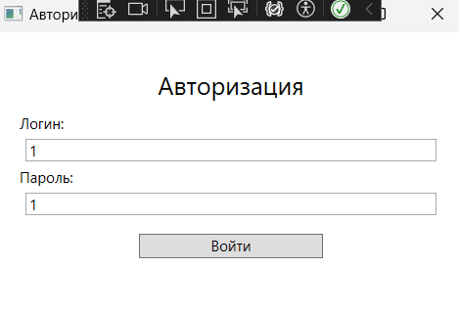
Рисунок 4 – «Окно авторизации»

На рисунке 5 представлено основное окно с навигационным меню. Предоставляет доступ ко всем модулям системы: управление заказами, клиентами, водителями, транспортом, маршрутами и грузами.
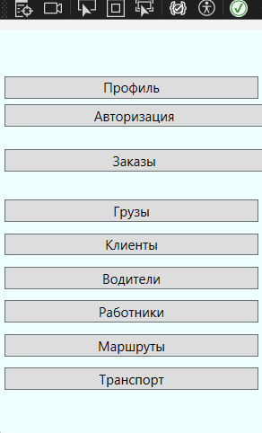
Рисунок 5 – «Главное окно»

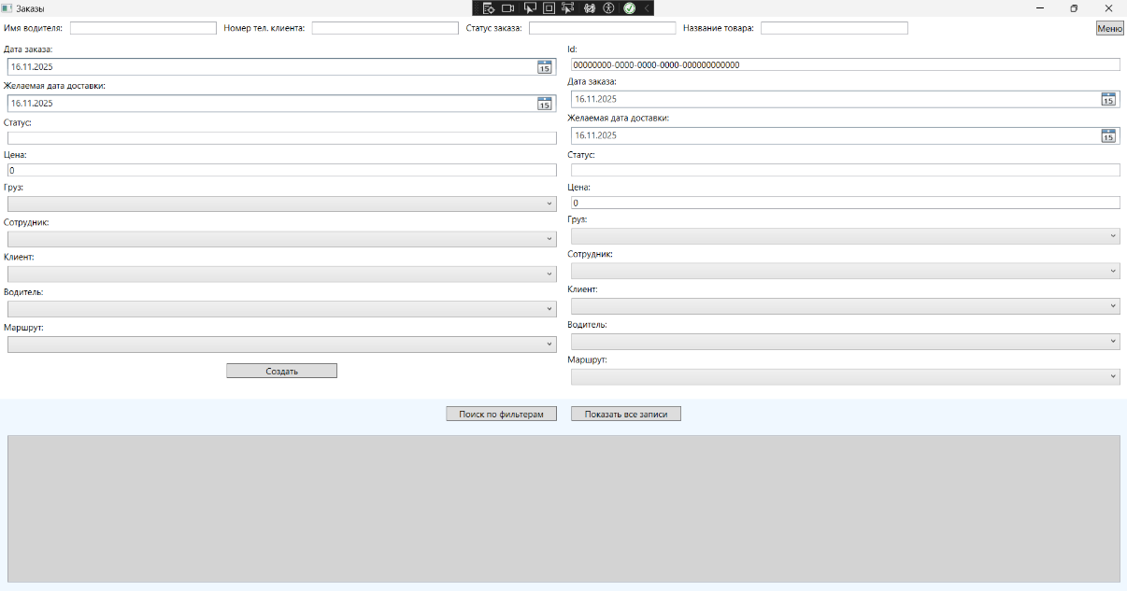
На рисунке 6 представлен модуль для работы с заказами. Включает панель фильтрации, форму создания новых заказов, область редактирования существующих заказов и список всех заказов с возможностью просмотра информации.
Рисунок 6 – «Модуль для работы с заказами»

Остальные модули аналогичны модулю «Для работы с заказами».

2.4. Тестирование информационной системы
В рамках курсовой работы было разработано и успешно выполнено 20 модульных тестов (Unit-тестов). Тестирование было сосредоточено на проверке бизнес-логики, реализованной в моделях представления (ViewModel), в частности, для ключевого модуля системы – управления заказами (OrderViewModel).
Для написания тестов использовался фреймворк xUnit, для изоляции тестируемого кода от зависимостей (таких как база данных и сервисы представления) применялась библиотека Moq, тесты выполнялись на изолированной тестовой базе данных в памяти (In-Memory Database), создаваемой с помощью Entity Framework Core, что обеспечило высокую скорость выполнения и независимость тестов друг от друга и от реальной инфраструктуры.
Были созданы следующие специализированные классы тестов, каждый из которых проверяет отдельный метод OrderViewModel:

- OrderViewModelCreateTests – проверяет корректность создания новых заказов (успешное создание заказа со всеми валидными данными, обработка ситуации с пустым (null) объектом заказа, создание заказа с пустым идентификатором, корректное копирование всех свойств при создании, сброс формы создания после успешной операции).
- OrderViewModelGetAllTests – проверяет загрузку данных (возврат всех заказов при наличии данных в базе, корректная работа с пустой базой данных, загрузка связанных данных для отображения в интерфейсе).
- OrderViewModelSearchTests – проверяет функцию поиска и фильтрации (возврат полного списка при отсутствии фильтров, корректная фильтрация заказов по имени водителя, возврат пустого списка при отсутствии результатов).
- OrderViewModelUpdateTests – проверяет корректность обновления существующих записей (успешное обновление данных заказа, обработка попытки обновления несуществующей записи, обработка ситуаций с пустым или некорректным объектом заказа).
- OrderViewModelDeleteTests – проверяет функцию удаления записей (успешное удаление существующего заказа, обработка попытки удаления несуществующей записи, сброс выбранного элемента интерфейса после удаления).
Все 20 разработанных модульных тестов были успешно пройдены, что продемонстрировано на рисунке 7.
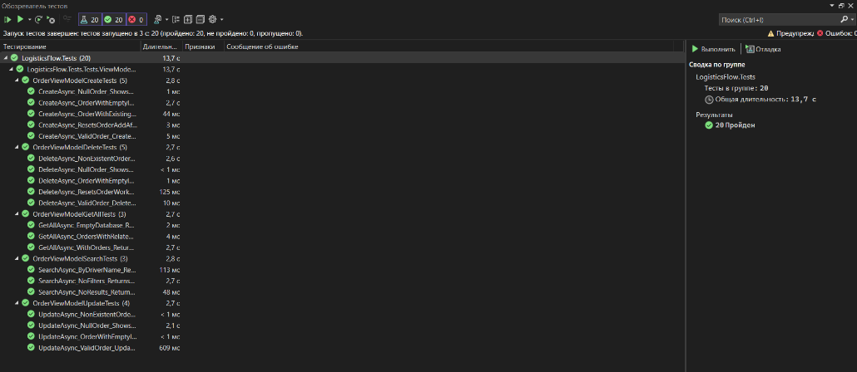

Рисунок 7 – «Прохождение тестов»

Инструкция по эксплуатации информационной системы

2.5.1. Руководство по установке информационной системы
Информационная система не требует специальной процедуры установки, так как представляет собой готовое к исполнению приложение. Для начала работы необходимо:
- Убедиться, что на компьютере установлена операционная система Windows 10 или выше.
- Проверить наличие установленного .NET Runtime версии 8.0 или выше.
- Убедиться в наличии доступа к серверу баз данных Microsoft SQL Server.
- Скопировать файлы приложения в выбранную директорию.
- Настроить файл конфигурации (appsettings.json), указав строку подключения к базе данных

2.5.2. Руководство пользователя
Для начала работы с системой необходимо запустить исполняемый файл LogisticsFlow.WPF.exe. После запуска откроется окно авторизации (Рисунок 8).
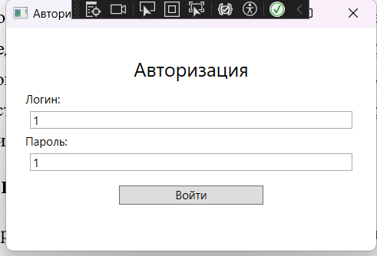

Рисунок 8 – «Окно авторизации»

В окне авторизации необходимо ввести логин и пароль, предоставляемый компанией. После ввода данных нажимаем кнопку «Войти». При неверном вводе данных пользователь увидит ошибку (Рисунок 9).
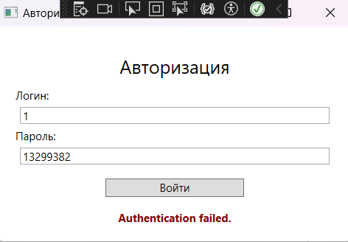

Рисунок 9 – «Ошибка входа при вводе неверных данных»

В случае успешного входа пользователь также увидит соответствующее сообщение (Рисунок 10).
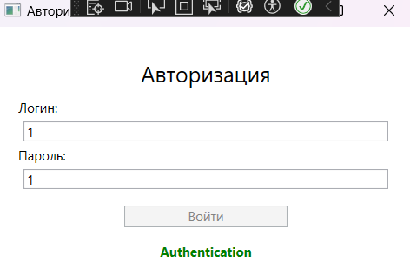

Рисунок 10 – «Успешная авторизация»

На рисунке 11 представлено главное меню, которое открывается автоматически после успешной авторизации пользователя и не закрывается до завершения программы или принудительного закрытия окна.

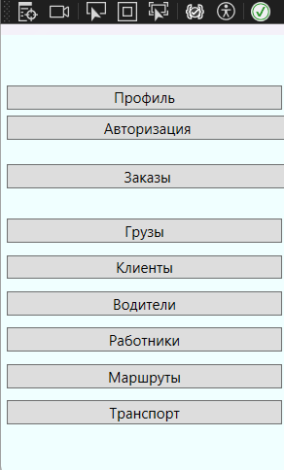

Рисунок 11 – «Главное меню приложения»

На всех страницах организована кнопка «Меню», которая не открывает новое окно Главного меню, а просто делает активной уже открытое окно.
Модуль "Профиль" – предназначен для просмотра и управления персональными данными сотрудника, вошедшего в систему.
Модуль "Заказы" – центральный модуль системы, предназначенный для полного цикла управления заказами: создания новых перевозок, назначения водителей и транспорта, отслеживания статусов выполнения и поиска существующих заказов.
Модуль "Клиенты" – предназначен для ведения базы данных клиентов транспортного агентства, включая их контактную информацию и историю обращений.
Модуль "Водители" – служит для учета водительского состава компании, управления их данными и документами.
Модуль "Работники" – предназначен для администрирования учетных записей сотрудников операционного отдела, имеющих доступ к системе.
Модуль "Маршруты" – используется для планирования, создания и хранения информации о стандартных маршрутах перевозок, включая расстояния и расчетное время в пути.
Модуль "Транспорт" – предназначен для управления автопарком компании, учета транспортных средств и их технических характеристик.
Модуль "Грузы" – служит для ведения справочника типов грузов, их характеристик (вес, объем) и описаний.
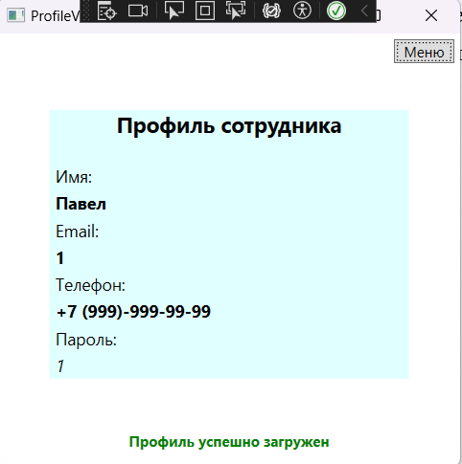
Кнопка «Профиль» переводит пользователя на одноименную страницу, где видна информация о сотруднике, который совершил авторизацию. Пример представлен на рисунке 12.

Рисунок 12 – «Окно профиля»

Кнопка «Авторизация» завершает сессию и переводит пользователя на одноименное окно (Рисунок 8).
Нажав на кнопку «Заказы» пользователю открывается окно (Рисунок 13), с помощью которого сотрудник может создать какой-либо заказ (Рисунок 14), увидеть все заказы (Рисунок 15) и найти какой-либо заказ по выставленным фильтрам (Рисунок 16).
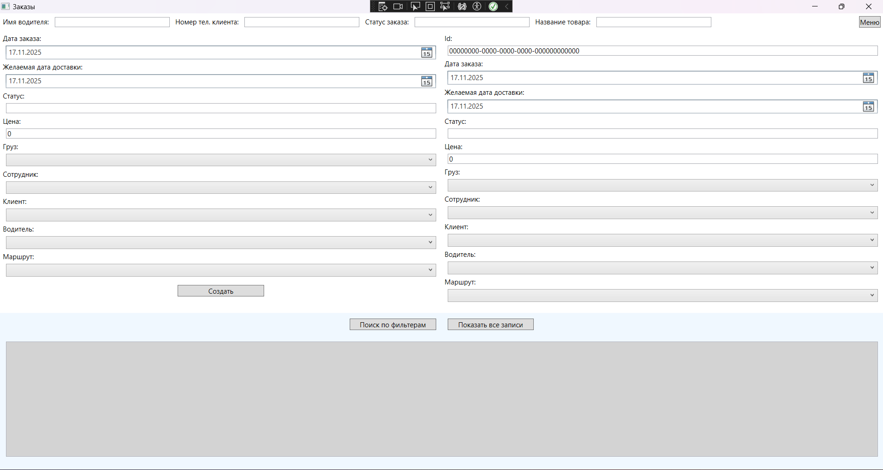
Рисунок 13 – «Окно Заказы»

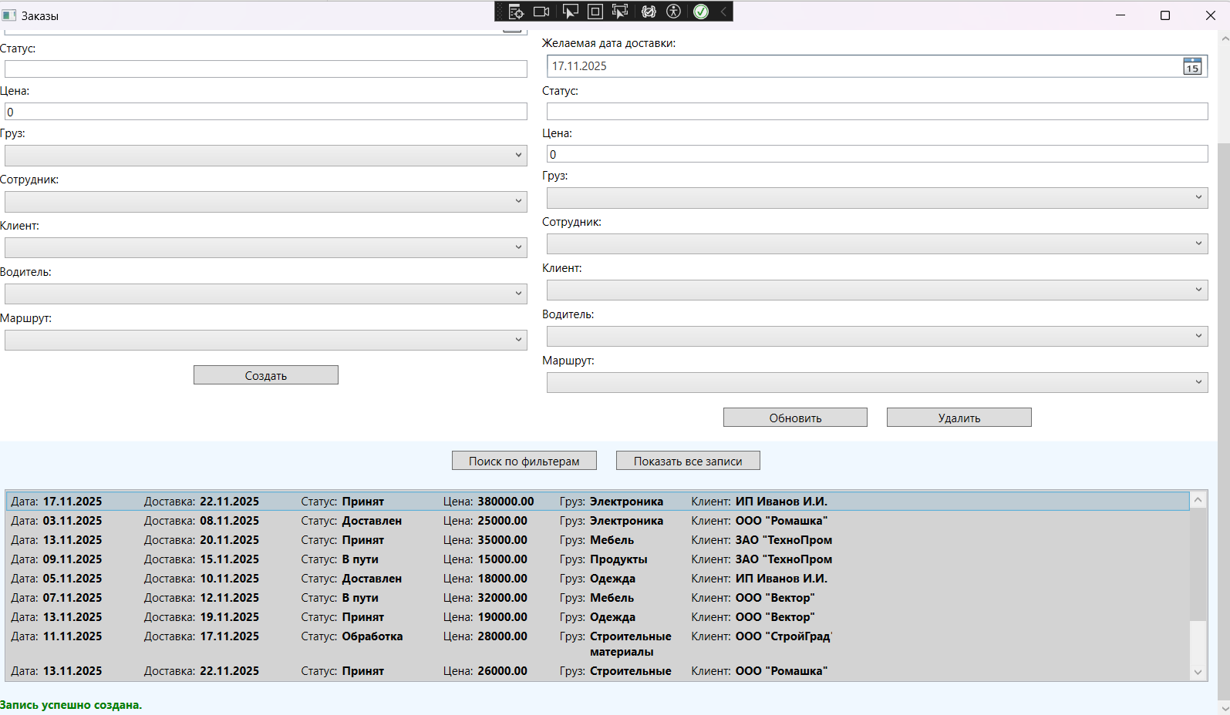
Рисунок 14 – «Создание заказа»
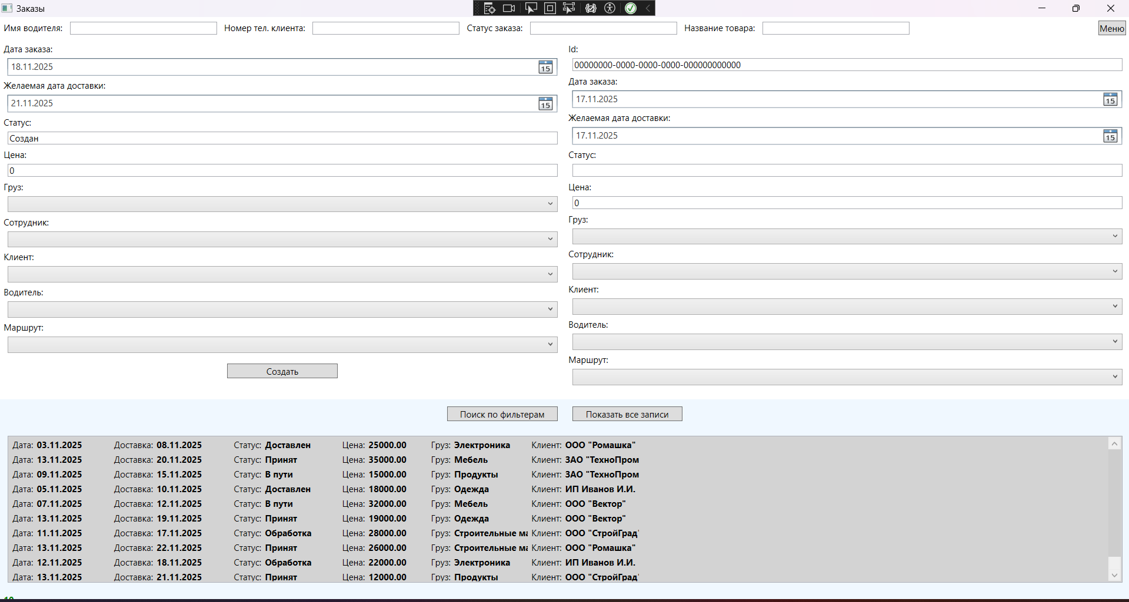
Рисунок 15 – «Просмотр всех заказов»

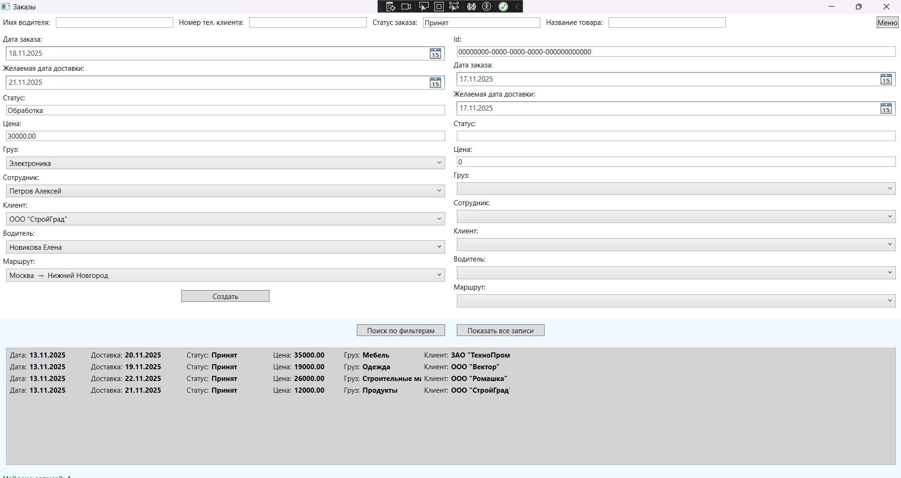
Рисунок 16 – «Просмотр заказов по выставленным фильтрам (Статус – Принят)»
Окна «Грузы», «Клиенты», «Водители», «Работники», «Маршруты» и «Транспорт» имеют схожий функционал, поэтому работа с этими окнами будет рассмотрен на примере страницы «Клиенты» (Рисунок 17).

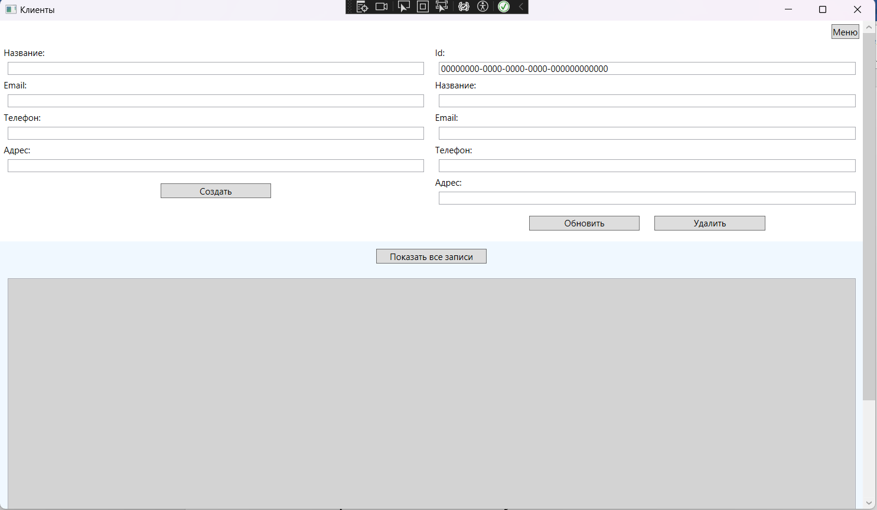

Рисунок 17– «Окно Клиенты»
При нажатии на кнопку «Показать все записи» ниже выводятся все клиенты и информация о них (Рисунок 18).
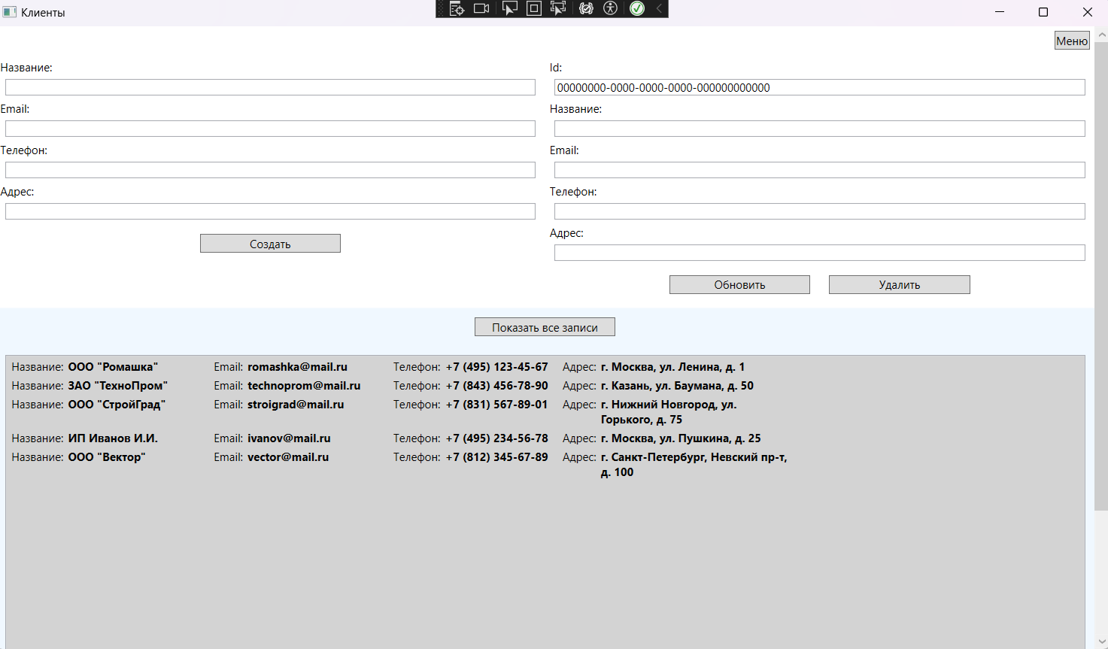
Рисунок 18– «Окно Клиенты»
На рисунке 19 представлен результат создания нового клиента.

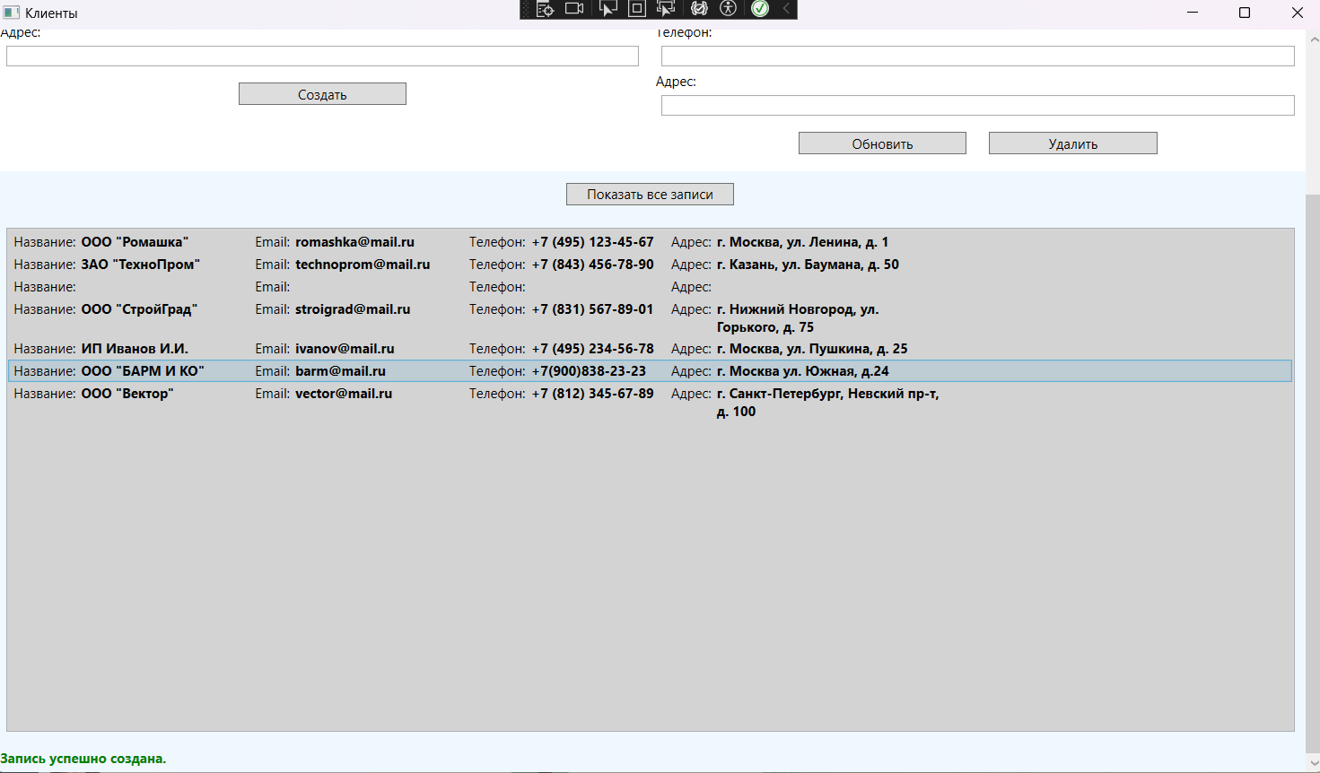

Рисунок 19– «Создание нового клиента»
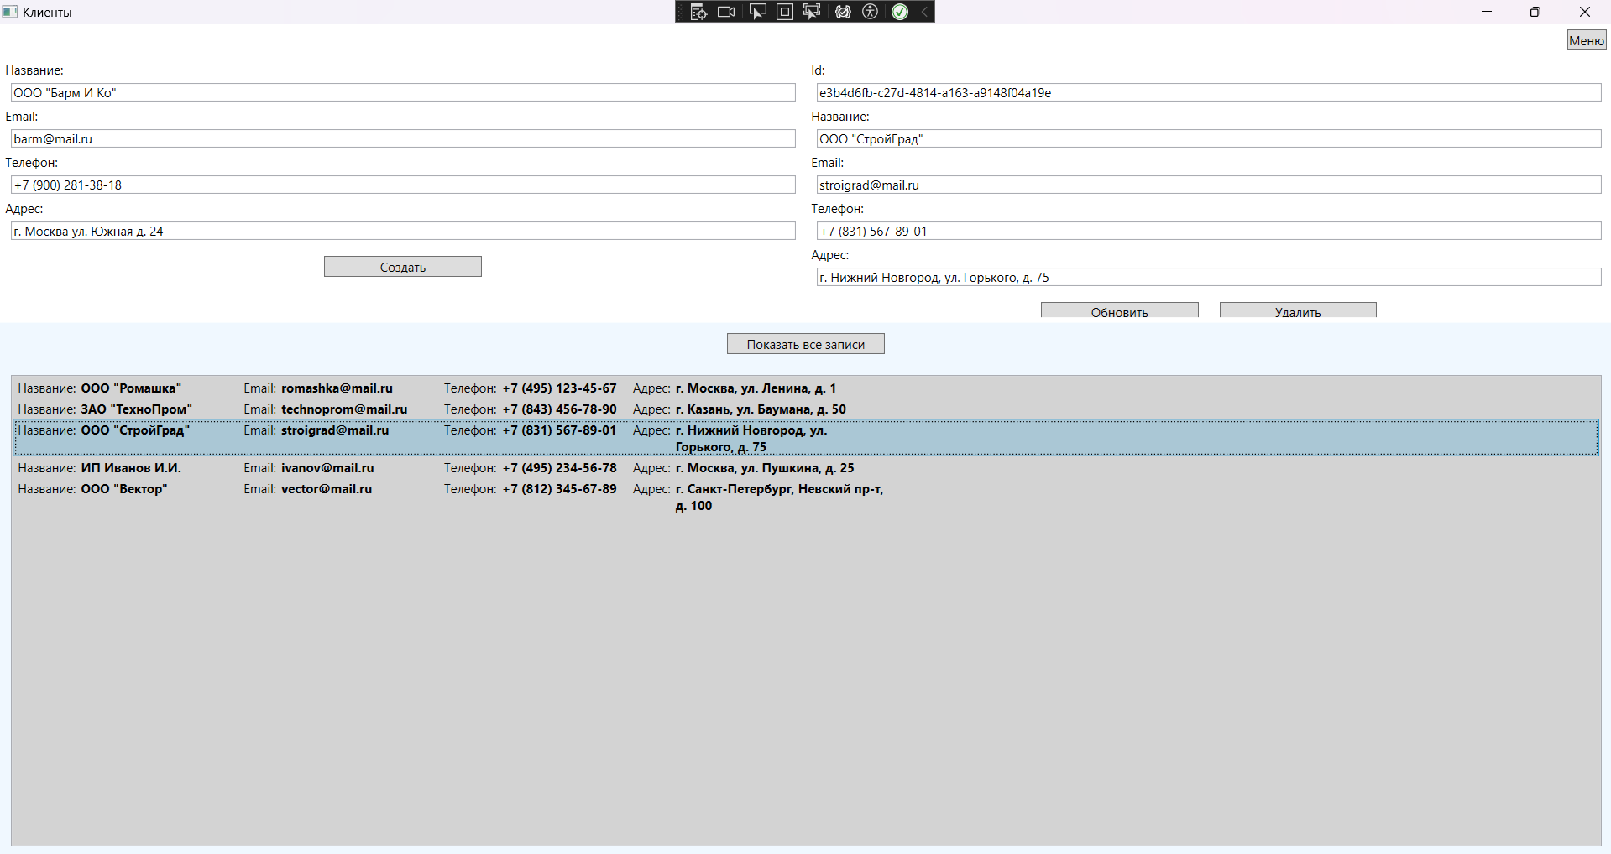
После нажатия на определенную запись поля справа автоматически заполняются, что позволяет удобно изменять данные или удалить определенную запись (Рисунок 20).
Рисунок 20 – «Процесс заполнения полей при выборе записи»

Заключение
В ходе выполнения курсовой работы была успешно разработана информационная система "LogisticsFlow" для автоматизации деятельности транспортного агентства. Поставленная цель – создание клиент-серверного приложения базы данных, обеспечивающего эффективное управление основными операциями – достигнута в полном объеме.
Все задачи, сформулированные во введении, решены полностью:
- Проведен комплексный анализ предметной области транспортно-логистического агентства, что позволило сформулировать четкие требования к системе.
- Разработана полнофункциональная реляционная база данных, содержащая 7 взаимосвязанных таблиц (Клиенты, Сотрудники, Водители, Транспортные средства, Маршруты, Грузы, Заказы). База данных спроектирована в соответствии с принципами нормализации до третьей нормальной формы.
- Реализовано клиентское приложение с графическим пользовательским интерфейсом на платформе WPF с использованием архитектурного паттерна MVVM. Приложение обеспечивает полный цикл работы с данными через специализированные модули.
- Внедрена система авторизации сотрудников и реализована возможность многозадачной работы с несколькими модулями системы одновременно.
- Проведено комплексное тестирование системы – разработано и успешно выполнено 20 модульных тестов, что подтвердило корректность работы всех ключевых функций приложения.
Разработанная информационная система готова к внедрению в транспортных агентствах малого и среднего бизнеса для автоматизации управления заказами, клиентами, транспортом и персоналом.

Список используемых источников
Печатные издания
- Троелсен Э. Язык программирования C# 10 и платформа .NET 6. – СПб.: Питер, 2022. – 1120 с.
- Фримен А. WPF в .NET 4.5 с примерами на C# для профессионалов. – М.: Диалектика, 2022. – 1104 с.
Электронные издания (электронные ресурсы)
- Документация по .NET [Электронный ресурс]. – Режим доступа: https://learn.microsoft.com/ru-ru/dotnet/
- Entity Framework Core – официальная документация [Электронный ресурс]. – Режим доступа: https://learn.microsoft.com/ru-ru/ef/core/ (дата обращения: 15.12.2024)
- Паттерн Model-View-ViewModel (MVVM) [Электронный ресурс]. – Режим доступа: https://learn.microsoft.com/ru-ru/dotnet/architecture/maui/mvvm
- Руководство по xUnit.net [Электронный ресурс]. – Режим доступа: https://xunit.net/
- Документация по Moq [Электронный ресурс]. – Режим доступа: https://github.com/moq/moq
- SQL Server документация [Электронный ресурс]. – Режим доступа: https://learn.microsoft.com/ru-ru/sql/sql-server/
- Принципы объектно-ориентированного программирования [Электронный ресурс]. – Режим доступа: https://learn.microsoft.com/ru-ru/dotnet/csharp/fundamentals/object-oriented/
- Windows Presentation Foundation (WPF) документация [Электронный ресурс]. – Режим доступа: https://learn.microsoft.com/ru-ru/dotnet/desktop/wpf/

Приложения
Приложение 1
Листинг программного кода моделей базы данных

Модель базового класса BaseModel
using System.ComponentModel.DataAnnotations;
namespace LogisticsFlow.Domain.BaseModels
{
public abstract class BaseModel
{
[Key]
public Guid Id { get; set; } = Guid.NewGuid();

public DateTime CreatedAt { get; set; } = DateTime.UtcNow;
public DateTime? UpdatedAt { get; set; }
}
}

Модель сущности "Груз" (Cargo)
using LogisticsFlow.Domain.BaseModels;
namespace LogisticsFlow.Domain.Models
{
public class Cargo : BaseModel
{
public string Name { get; set; } = string.Empty;
public string Description { get; set; } = string.Empty;
public decimal Weight { get; set; } = decimal.Zero;
public decimal Volume { get; set; } = decimal.Zero;
public virtual ICollection<Order> Orders { get; set; } = [];
}
}

Модель сущности "Клиент" (Client)
using LogisticsFlow.Domain.BaseModels;
namespace LogisticsFlow.Domain.Models
{
public class Client : BaseModel
{
public string Name { get; set; } = string.Empty;
public string Address { get; set; } = string.Empty;
public string Email { get; set; } = string.Empty;
public string PhoneNumber { get; set; } = string.Empty;
public virtual ICollection<Order> Orders { get; set; } = [];
}
}

Модель сущности "Сотрудник" (Employee)
using LogisticsFlow.Domain.BaseModels;
namespace LogisticsFlow.Domain.Models
{
public class Employee : BaseModel
{
public string Name { get; set; } = string.Empty;
public string Email { get; set; } = string.Empty;
public string Password { get; set; } = string.Empty;
public string PhoneNumber { get; set; } = string.Empty;
public virtual ICollection<Order> Orders { get; set; } = [];
}
}

Модель сущности "Водитель" (Driver)
using LogisticsFlow.Domain.BaseModels;
namespace LogisticsFlow.Domain.Models
{
public class Driver : BaseModel
{
public string Name { get; set; } = string.Empty;
public string PhoneNumber { get; set; } = string.Empty;
public string LicenseNumber { get; set; } = string.Empty;
public Guid? VehicleId { get; set; }
public virtual Vehicle? Vehicle { get; set; }
public virtual ICollection<Order> Orders { get; set; } = [];
}
}

Модель сущности "Транспортное средство" (Vehicle)
using LogisticsFlow.Domain.BaseModels;
namespace LogisticsFlow.Domain.Models
{
public class Vehicle : BaseModel
{
public string Mark { get; set; } = string.Empty;
public string Model { get; set; } = string.Empty;
public string Number { get; set; } = string.Empty;
public decimal LoadCapacity { get; set; } = decimal.Zero;
public virtual ICollection<Driver> Drivers { get; set; } = [];
}
}

Модель сущности "Маршрут" (Route)
using LogisticsFlow.Domain.BaseModels;
namespace LogisticsFlow.Domain.Models
{
public class Route : BaseModel
{
public string Origin { get; set; } = string.Empty;
public string Destination { get; set; } = string.Empty;
public decimal Distance { get; set; } = decimal.Zero;
public TimeSpan EstimatedTime { get; set; }
public virtual ICollection<Order> Orders { get; set; } = [];
}
}

Модель сущности "Заказ" (Order)
using LogisticsFlow.Domain.BaseModels;
namespace LogisticsFlow.Domain.Models
{
public class Order : BaseModel
{
public DateTime OrderDate { get; set; } = DateTime.UtcNow;
public DateTime DesiredDeliveryDate { get; set; }
public string Status { get; set; } = "Новый";
public decimal Price { get; set; } = decimal.Zero;

// Внешние ключи
public Guid ClientId { get; set; }
public Guid EmployeeId { get; set; }
public Guid DriverId { get; set; }
public Guid RouteId { get; set; }
public Guid CargoId { get; set; }

// Навигационные свойства
public virtual Client Client { get; set; } = null!;
public virtual Employee Employee { get; set; } = null!;
public virtual Driver Driver { get; set; } = null!;
public virtual Route Route { get; set; } = null!;
public virtual Cargo Cargo { get; set; } = null!;
}
}

